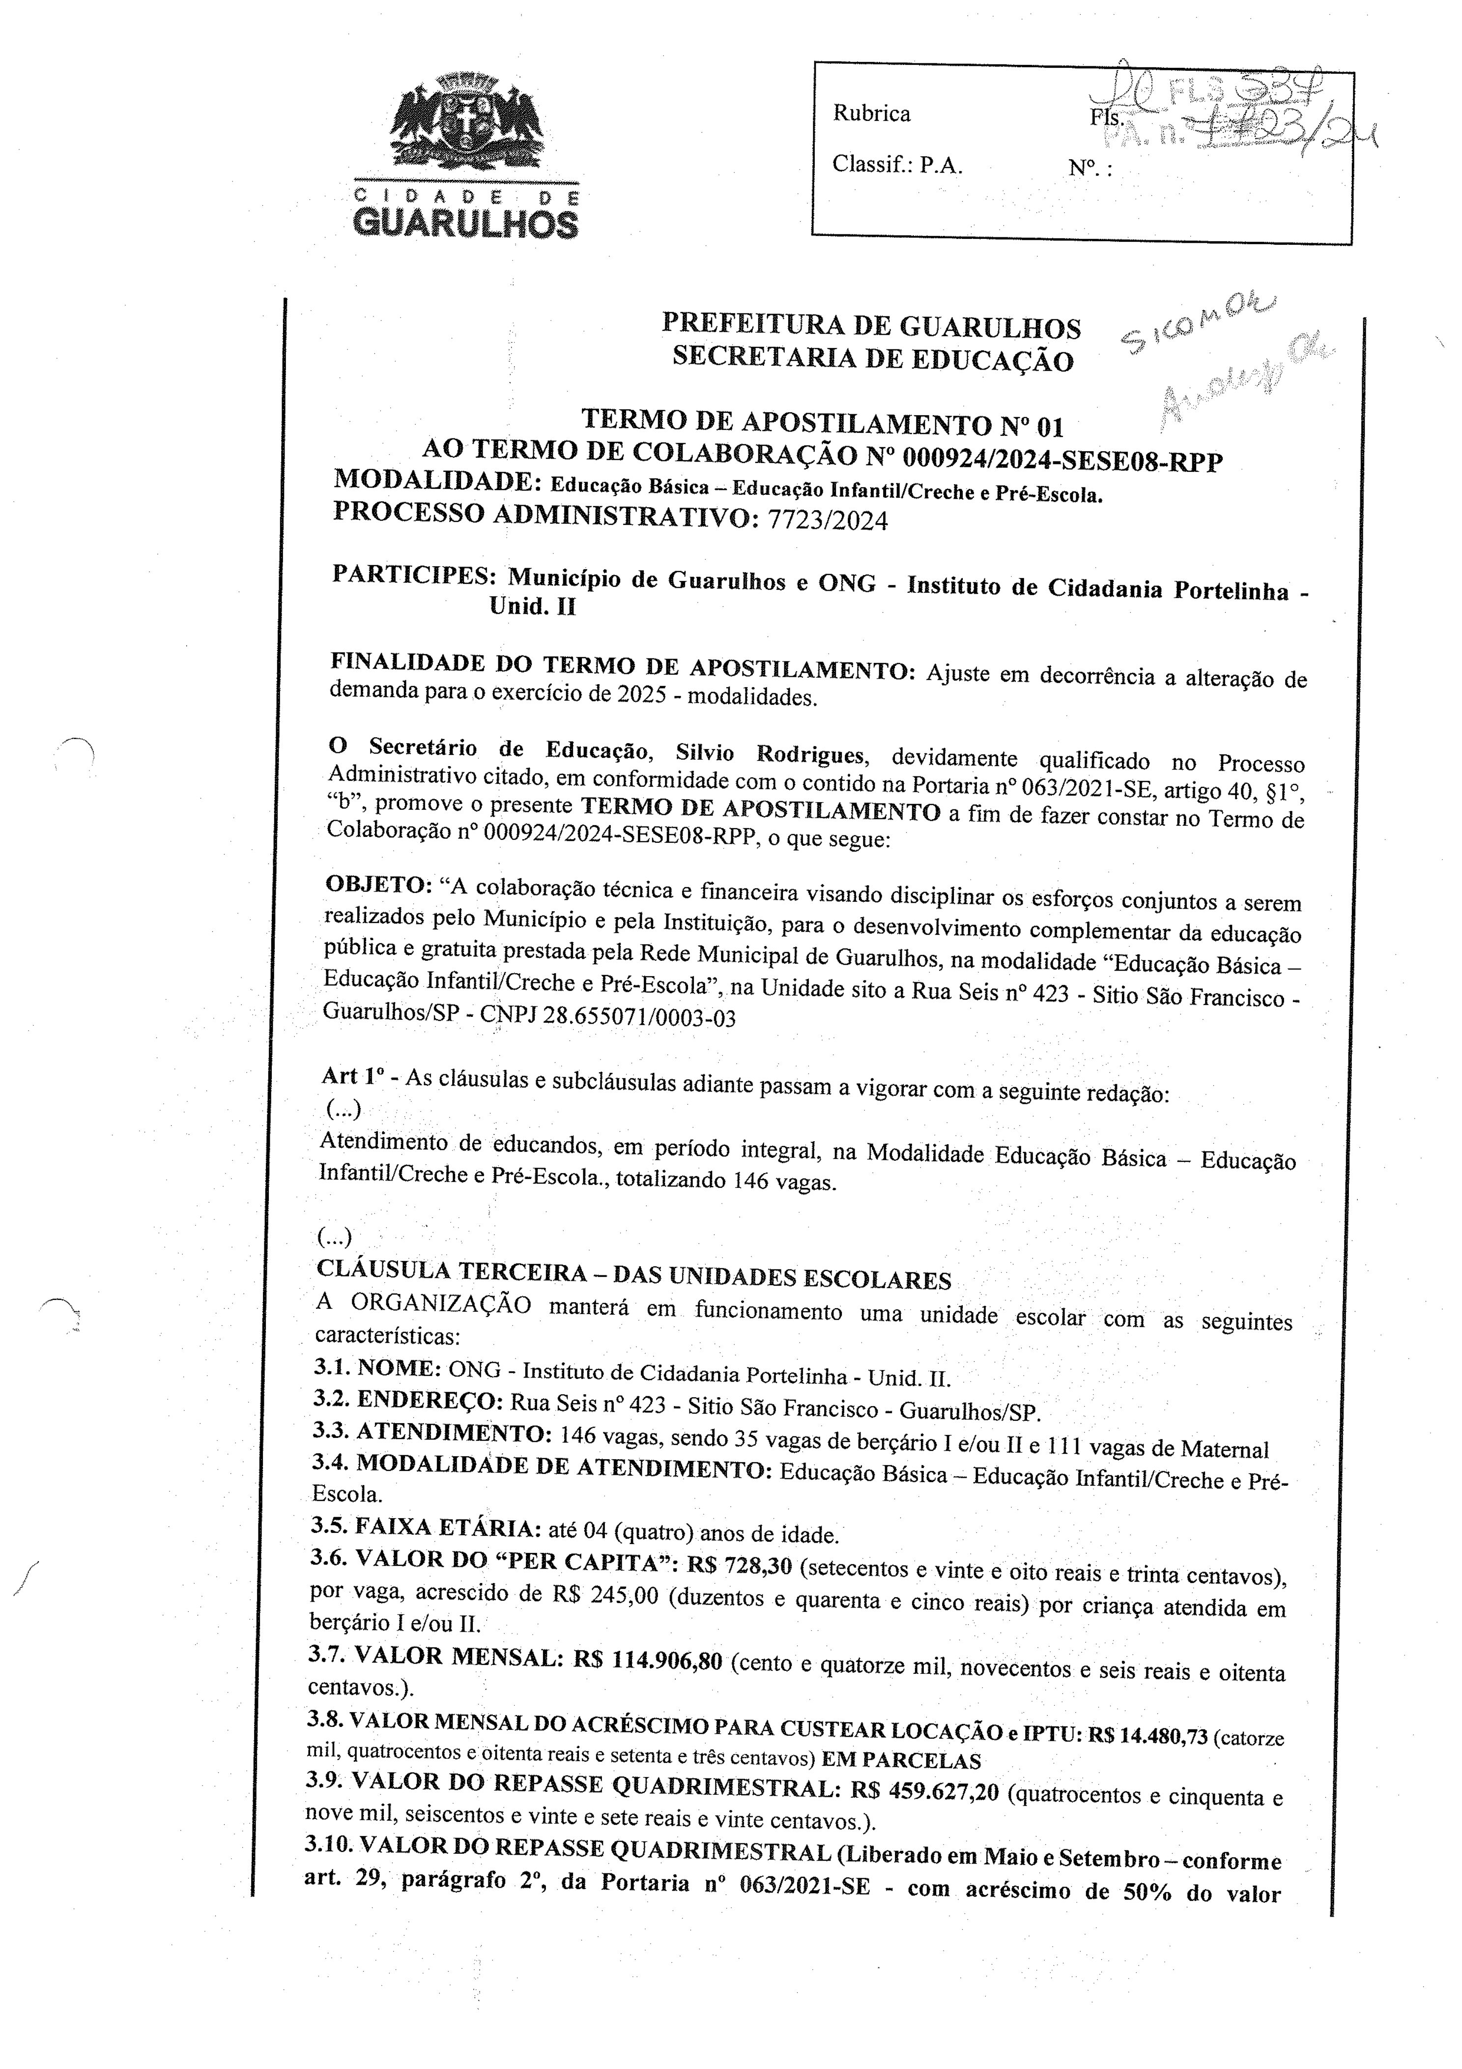
{Jüid.ll
berçário{ e/olill.
centavos.)
Rubrica
Classif.: P.A
c. ! a' À ü e. ': © g'
GUARULHO$
PjiEFEITURA DEGUARULHOS
SECjiETA]UA DE EDUCAÇÃO
TERMO DE APOSTILAMENTO N' OI
"-";' -"'""'..~""-":" " .=:='r:=::=:""-''''
PARTICIPES: Mun.icípiod e Guarulhose ONG - Instituto de Cidadania Portelinha

FINALIDADEDO TERMO DE APOSTILAMENTO  demanda para o exercício de2025 - modalidades. | Ajuste em decorrência a alteração de
Art I' - As cláusulas e subcláusulasadiante passama vigorar com a seguinteredação:

Atendimentode educandos,e m período integral, na ModalidadeEducaçãoB ásica |  | Educação
infantil/Creche e Pré-Escola.,t otalizando 14 6 vagas | -' | Educação
( )
CLÁUSULA TERCEIRA - DAS UNIDADES ESCOLARES
3.1. NOME: ONG - Instituto de Cidadania Portelinha - Unid. ll.
3.2. ENDEREÇO: Rua Seis n' 423 - Sitio São Francisco - Guarulhos/SP
3.3. ATENDIMENTO: 146 vagas, sendo 35 vagas de berçário l e/ou ll e 11 1 vagas de Maternal
scola AUL uu, A l Eni)lrWENTO: Educação Básica-- Educação Infantil/Creche e Pré-
3.5. FAIXA ETÁRIA: até 04 (quatro) anos de idade.
3.6. VALOR DO "PER CAPITA": R$ 728,30 (setecentos e vinte e oito reais e trinta centavos),
por vaga, acrescido de R$ 245,00 (duzentos e quarenta e cinco reais) por criança atendida em
3.7. VALOR MENSAL: RS 1]4.906,80(centoe quatorzem il, novecentose seisreaise oitenta
3.8. VALOR MENSAL DO ACRÉSCIMO PARA CUSTEAR LOCAÇÃO e]PTU: R$] 4.480,73(catorze
mil, quatrocentos e oitenta reais e setenta e três centavos) EM PARCELAS
3.9. VALOR DO REPASSEQ UADRIMESTRAL: R$ 459.627,20(q uatrocentoes cinquentae
nove mil, seiscentos e vinte e sete reais e vinte centavos.).
3.10 .VALOR DOREPASSEQ UADRIMESTRAL(Liberado emMaio eSetembro--conforme
art. 29, parágrafo2 ', da Portaria n' 063/2021-S-E com acréscimod e 50% do valor

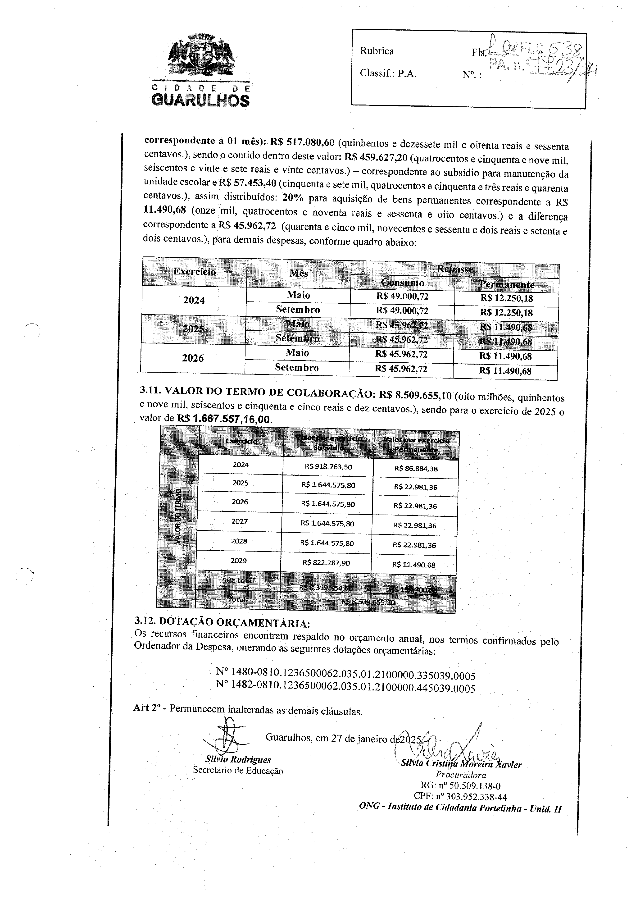
VALOR DO TERMO DE COLABORAÇÃO: R$ 8.509.655,]0 (oito milhões, quinhentos
e nov
valor
.#. '
SecretáriodeEducação
Procuradora
Rubrica
Classif.: P.A
GUARULHOS
correspondente a 01 mês): R$ 517.080,60(quinhentose dezessetem il e oitenta reais e sessenta
centavos.), sendoo contido dentro destev alor: R$ 459.627,20 (quatrocentos e cinquenta enove míl,
seiscentose vinte e sete reais e vinte centavos.) -- conespondente ao subsídio para manutenção da
unidadeescolar eR$ 57.453,40(cinquenta esetem il, quatrocentose cinquenta etrêsreais equarenta
centavos.), assim distribuídos: 20% para aquisição de bens pemlanentescorrespondentea R$
11.490,68 (onze mil, quatrocentose noventa reais e sessentae oito centavos.)e a diferença
correspondente a R$ 45.962,72 (quarenta e cinco mil, novecentos e sessentae dois reais e setenta e
dois centavos.), para demais despesas,c onforme quadro abaixo:

. | \ | [r | Exercício | T | Mês | J | Consuúio | Repassa | Permâheate
 |  |  |  |  | Maio
. | \ | [r | 2024
 |  |  |  |  |  |  | R$ 49.000,72 | Repassa
 |  |  |  |  |  |  |  |  | R$ 12.250,18
 |  |  |  |  | Setembro
 |  |  |  |  |  |  | R$ 49.000,72 | Repassa
 |  |  |  | !
 |  |  |  |  |  |  |  |  | Wl! :$ggi$81li:l: l l
. | \ | [r | 2025
 |  |  |  |  |  |  | $$i4$:góa? 2 | Repassa
 |  |  |  | [
 |  |  |  |  | Maio
 |  |  |  |  |  |  |  |  | 8$ {1-49Üi$81! 1 1
 |  |  |  |  |  | l | $$i4$:góa? 2 | Repassa
 |  |  |  |  |  |  | R$ 45.962,72 | Repassa
. | \ | [r | 2026
. | \ | L
 |  |  |  |  |  |  |  |  | R$ ] 1.490,68
 |  |  |  |  | Setembro
 |  |  |  |  |  |  | R$45.962.72 | Repassa
 |  |  |  |  |  |  |  |  | R$]1.490,68 | !
3.11.
e mil, seiscentose cinquenta e cinco reais e dez centavos.), sendo para o exercício de 2025 o
3.12.D OTAÇÃO ORÇAMENTÁRIA:
recursos financeiros encontram respaldo no orçamento anual, nos termos confirmados meio
ordenador da Despesa, onerando as seguintes dotações orçamentárias: " ' ----"" r"'-"
N' 1480-08]0.1236500062.035.01 .2100000.335039.0005
N' 14 82-0810.12 36500062.035.0] .210 0000.445039.0005
Art 2' - Permanecem. inalteradas as demais cláusulas
SÍ/l;h .Roerg e's««'".;. ." '.j«.:« ; Ü:i;i\ü;aÀ:,.;.,
RG:n' 50.5091. 38-0
CPF: n' 303.952.338-44
ONG - Instituía de Cidadania PoHeti tha Ultid. i}

